知識物件上傳表
計畫名稱：分散式儲能系統及控制技術計畫
上傳主題：鋁離子電池
提報機構：工研院綠能所
提報時間：107年09月 04日
與計畫相關 | ■1.是 2. 否
國別 | □1.國內 ■2. 國外：(美國、)
能源業務 | 1.能源政策(包含政策工具及碳交易、碳稅等) 2.石油及瓦斯  3.電力及煤碳(包含電力供應、輸配、煤炭、核能等) ■4.新及再生能源  5.節約能源(包含工業、住商、運輸等部門) 6.其他
能源領域 | 1.能源總體政策與法規 2.能源安全 3.能源供需 4.能源環境  5.能源價格 6.能源經濟 ■7.能源科技 8.能源產業  9.能源措施 10.能源推廣 11.能源統計 12.國際合作
決策知識類別 | 1.建言 (策略、政策、措施、法規)  ■2.評析(先進技術或方法、策略、政策、措施、法規)  3.標竿及統計數據：技術或方法、產業、市場等趨勢分析  4.其他：
重點摘述 | 在下次世代儲能電池開發中，鋁電池具有低可燃性、低成本及可高儲存電量這幾項優點，而開發價格低廉、安全性高、環境友善及高循環壽命鋁電池是近幾年來科學家的主要目標。但鋁電池面臨最大的挑戰包含正極材料的穩定性差、低放電電位、無明顯放電平台以及電量快速衰退等問題。目前具有最佳表現的鋁電池是以石墨當正極材料，放電電位雖已提升至2 V，但整體能量密度仍小於鋰電池，電容量仍待提升。提升能量密度的方式可以由正極材料的開發進行研究，了解活性物質於石墨或其他正極材料間插脫嵌行為對電池性能影響，並了解鋁電池活性物質插脫嵌現象與電性表現之關係。
詳細說明 | 鋁離子電池使用的電極為活性材料及黏著劑(PVDF)的混合物，因此表面多孔性質，使得電解液可以滲入其中協助離子傳導進入電極。另一方面電極也是電子的導體使得氧化還原反應得失的電子得以傳至集電體並到外線路，電極成為一個重要的介面讓離子與電子能順利傳遞。  鋁電池正極材料的研究與評析  - 硫碳複合材料  以硫碳複合材料、硫化聚丙烯腈、多硫化聚苯乙烯或硫化聚乙炔等有機多硫化物作為正極材料，其電容量非常的高，同時也解決單質硫導電性不佳以及還原產物溶解的問題。以硫化聚乙炔為例，他的主鏈為導電碳骨架，可有效提高材料的導電性，降低助導劑的用量，進而提升單位重量電池所含有的能量。儲存能量的雙硫鍵在放電時不容易分解，能保持正極結構的穩定，使循環穩定性能有所提升。另一個近期相當熱門的含硫聚合物(Polythiophene)，如圖一所示。可以看到Polythiophene的循環穩定度非常良好，前50圈幾乎沒有任何電量的衰退。Polythiophene在越高電位的工作環境下所能表現出的電量越高，但相對的，它的庫倫效率越低。這是目前有機導電聚合物最大的缺點，當工作電位高於1.6V後，電極材料會在充電過程中流失，因此長圈數下還是無法保持良好的電化學表現。  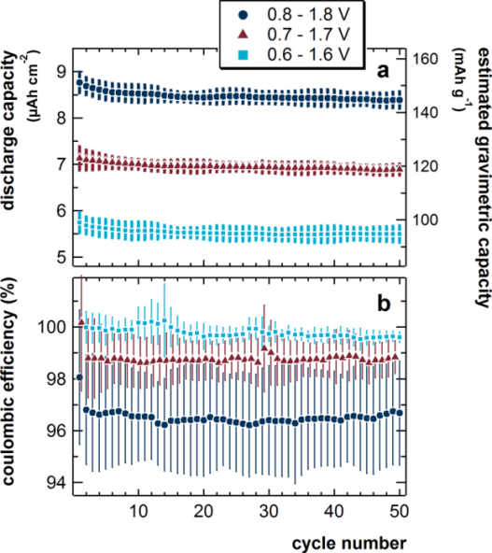  圖一、利用Polythiophene為正極材料之 (a)恆電流充放電曲線和(b) 庫倫效率性能圖[1]  - 過渡金屬氧化物  某些過渡金屬氧化物具有層狀結構，可提供離子的嵌入嵌出，適合作為鋁離子電池的正極材料。正極材料的主體晶格必須可承受離子的嵌入嵌出，且結構不發生崩解以維持良好的循環穩定性。因為鋁金屬的還原電位較鋰金屬高，約為-1.68V，所以正極材料不只要能讓離子嵌入嵌出、不和電解液反應還要有相對較高的還原電位。  五氧化二釩  以釩氧化物奈米線作為鋁電池正極材料，因結構為奈米線，鋁離子可以在其中嵌入嵌出達到充放電效果。F. Wu等人利用In-situ XRD證明Al3+在過渡金屬氧化物中進行可逆之電化學嵌入與脫出反應，如圖二[2]所示。其五氧化二釩的potential windows為2.5V~0.02V，屬於工作電位範圍相當大的材料。Reed,L.D. et al.等人發現第一圈放電電量約為305mAh/g，循環20圈後電量依然有275mAh/g，但此材料最大問題是放電電為平台穩定在0.55V，因此實用價值不高。其電容量經由研究確定主要是為組裝電池外殼之不鏽鋼材質所貢獻，如圖三所示。  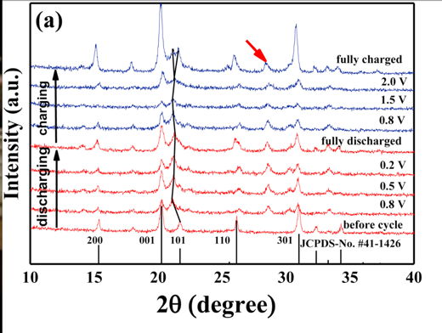  圖二、利用In-situ之XRD分析釩氧化物正極材料於充放電時之變化圖，其中黑色折線突出顯示（101）峰的變化。  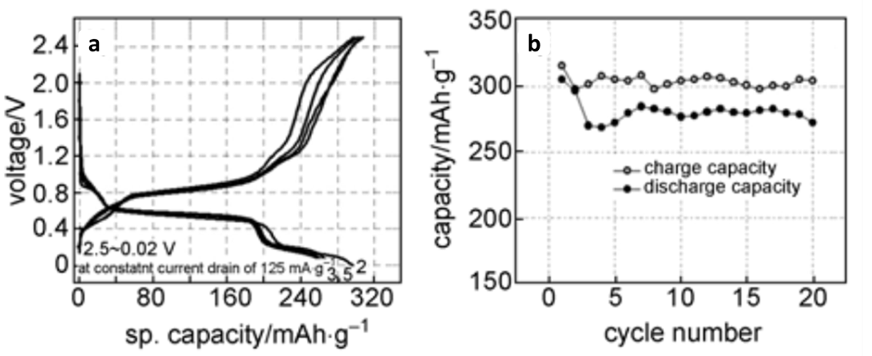  圖三、 (a) V2O5 充放電曲線圖 (b) V2O5 充放電循環壽命圖  目前鋁離子電池之能量密度仍需要突破，要達到長循環充放電次數、高電容量與快速充放電等優勢的正極材料目前仍然亟需開發，目前在碳材料也有投入相當多的研究，如人造與天然石墨(graphite)、石油焦碳(Petroleum Coke)、氣相成長碳纖(VGCF)、介相碳微球(MCMB)、摻雜型碳(Doped Carbon)、或是利用高分子前驅物進行高溫碳化等。最大的挑戰包含正極材料的穩定性差、低放電電位、無明顯放電平台以及電量快速衰退等問題。目前具有最佳表現的鋁電池是以石墨當正極材料，放電電位雖已提升至2 V，但整體能量密度仍小於鋰電池，電容量仍待提升。未來仍須要進一步深入探討鋁電池充放電機制以找出最佳材料。  Reference :  - Mahdi Kazazia, Zahid Ali Zafarb, Mehdi Delshadd, Jiri Cervenkac, Changxin Chene, TiO2/CNT nanocomposite as an improved anode material for aqueous rechargeable aluminum batteries, The Journal of Solid State Ionics 320 (2018) , 64-69.  - Changgang Li1 , Xudong Zhang1, Wen He1, Design and modification of cathode materials for high energy density aluminum-ion batteries: a review, The journal of Materials Science: Materials in Electronics (2018) 29 , 14353–14370.  - Chunyan Zhang, Rui He, Jichen Zhang, Yang Hu, Zhiyong Wang, and Xianbo Jin, Amorphous carbon-derived nanosheet-bricked porous graphite as high-performance athode for aluminum-ion batteries, The journal of ACS Appl. Mater. Interfaces (2018) 10, 26510−26516.  - N.S. Hudak, Chloroaluminate-doped conducting polymers as positive electrodes in rechargeable aluminum batteries, The Journal of Physical Chemistry C 118(10) (2014) 5203-5215.  - L.D. Reed, E. Menke, The roles of V2O5 and stainless steel in rechargeable Al–ion batteries, J Electrochem Soc 160(6) (2013) A915-A917.
註：1.請計畫執行單位上傳提供較具策略性的知識物件，不限計畫執行有關內容。
2.請計畫執行單位每季更新與上傳一次，另有新增政策建議可隨時上傳。
3.文字精要具體，量化數據盡量輔以圖表說明。

